Kneipenquiz

Für ein Kneipenquiz braucht man eigentlich: Eine Kneipe (geöffnet), Bier (auch geöffnet), einen Quizmaster und möglichst viele Gäste, die sich in Teams den Quizfragen stellen. Als unsere Brettspielvariante 2016 auf den Markt kam, erfreute sich dieses Livequiz in Teams hierzulande größter Beliebtheit. Hoffen wir, dass es bald wieder möglich ist.

Für unser Brettspiel braucht man: Ein Wohnzimmer und 3 – 6 Spieler. Und Bier. Das geht übrigens auch digital mit noch mehr Freunden, die dafür nicht einmal das eigene Sofa verlassen müssen. Denn hier spielen die Spieler gegen das Spiel.

Und so wird’s gespielt:

Die Spieler lösen im Team Quizfragen aus den unterschiedlichsten Themenbereichen, vom Faktenwissen bis zu den Banalitäten des Alltags. Sie treten dabei gegen vier fiktive Gegner an – im Spiel dargestellt als verschiedene Biersorten. Es gibt insgesamt fünf Runden mit je 5 Fragen, die innerhalb von 5 Minuten beantwortet werden müssen. Je mehr Fragen die Spieler richtig beantwortet haben, desto weniger Punkte bekommen die Gegner. Die Spieler gewinnen nur, wenn sie alle (Bier-)Flaschen hinter sich lassen.

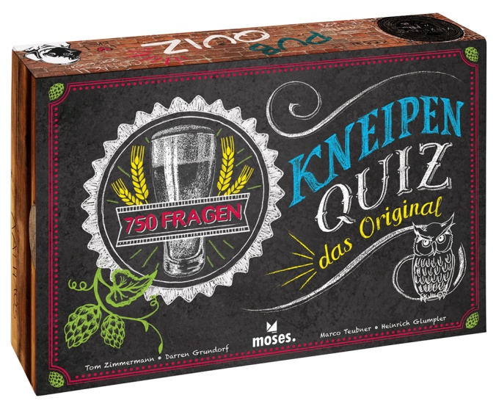

Darren Grundorf und Tom Zimmermann

Marco Teubner und Heinrich Glumpler

Kneipenquiz – Das Original

ab 16 Jahren, 3–6 Spieler

Spieldauer ca. 30 Minuten

26 cm x18 cm x 7 cm

90251 | € 24,95/Stück (UVP)

moses. Verlag, Kempen 2016

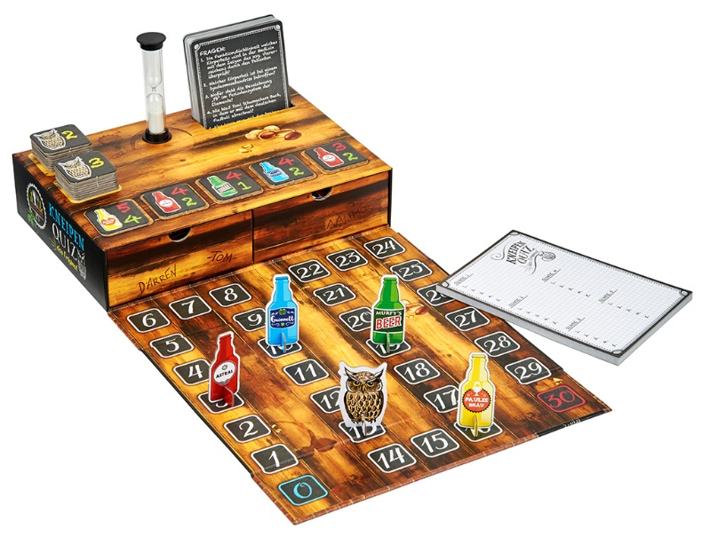

Erweiterungen und Sondereditionen

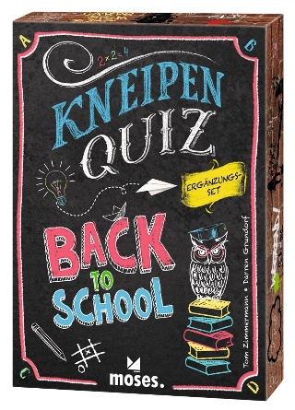Tja – lang ist’s her! Diese Erweiterung testet das Wissen aus der Schulzeit und stellt das Allgemeinwissen noch mal mehr auf die Probe. Kombinierbar mit Kneipenquiz – das Original und Fußall-Spezial.

Kneipenquiz – Back to School NEU

ab 16 Jahren, 4-20 Spieler

ca. 30 Minuten

9,4 cm x 13,3 cm x 2,3 cm

90377 | € 7,95 € (UVP)

lieferbar ab März 2021

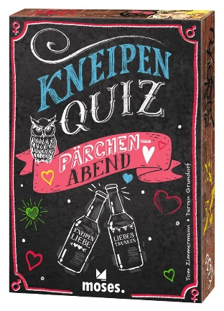Humorvolle Unterhaltung für Paare rund um Themen wie Allgemeinwissen, Liebe und Sport finden sich in der Erweiterung „Pärchenabend“.

Kneipenquiz – Pärchenabend

ab 16 Jahren, 4-20 Spieler

ca. 30 Minuten

9,4 cm x 13,3 cm x 2,3 cm

90359 | € 7,95 € (UVP)

moses. Verlag, 2020

Die Erfolgsgeschichte geht weiter – mit der Sonderedition des Spiels für alle Fußball-Fans! Die Gegenspieler sind in den verschiedenen Ländertrikots, die Spieler werden durch die Schiedsrichter-Eule vertreten.

Kneipenquiz – Fußball Spezial

ab 12 Jahren, 3-6 Spieler

ca. 30 Minuten

25 cm x 18 cm x 7 cm

90345 | € 24,95 € (UVP)

moses. Verlag, 2020

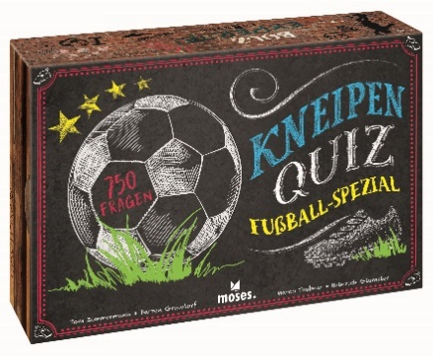

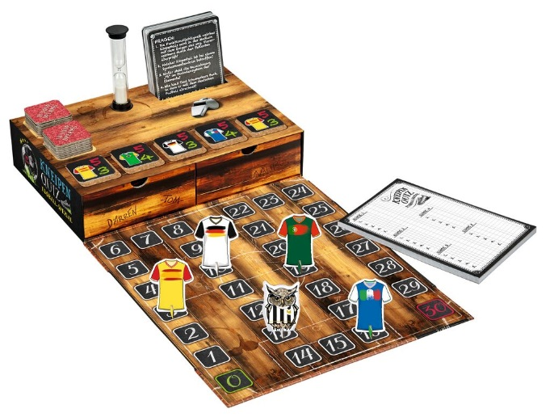

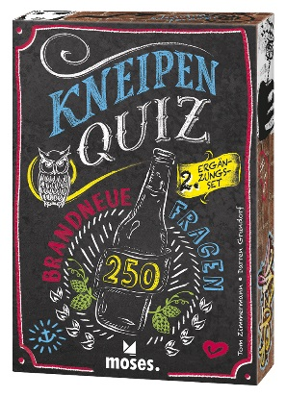Nachschub für alle! Zwei Ergänzungssets mit weiteren 250 Fragen für das Kneipenquiz sind bereits erschienen:

Kneipenquiz - Brandneue Fragen

50 Karten

ab 16 Jahren, 4-20 Spieler

ca. 30 Minuten

9,4 cm x 13,3 cm x 2,3 cm

90316 | € 6,95 (UVP)

moses. Verlag, Kempen 2019

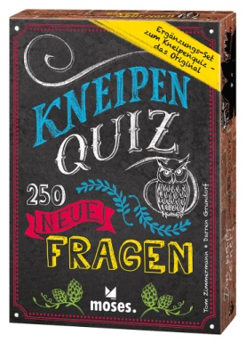

Kneipenquiz Neue Fragen

ab 16 Jahren, 4-20 Spieler

ca. 30 Minuten

9,4 cm x 13,3 cm x 2,3 cm

90284 | € 6,95 (UVP)

moses. Verlag, Kempen 2017

Alle Erweiterungen sind mit dem Original und dem Fußball-Spezial kombinierbar, aber auch separat spielbar.

Die Fragen für unser Kneipenquiz stammen von den beiden Kneipenquiz-Pionieren Darren Grundorf und Tom Zimmermann (links im Bild). Die beiden veranstalten schon seit 2011 regelmäßig Kneipenquiz in ganz Deutschland. Das Konzept für die Brettspielvariante entwickelten Marco Teubner und Heinrich Glumpler. Die beiden Spiele-Autoren haben bereits sehr erfolgreich bei unserem Bestseller Tatort – Das Spiel zusammengearbeitet.